**GREEN ZONE**

**2021-1-HU01-KA210-ADU-000035076**

**Tudás és tapasztalatcsere**

**Műhelyfüzet**

**Szerkesztette: Lindner Lídia és Mészáros Mercedes**

**2022**

Ez a kiadvány az Európai Unió Erasmus+ programjának pénzügyi támogatásával készült. A kiadvány tartalmáért kizárólag a fenti projektpartnerek felelnek, és az semmilyen körülmények között nem tekinthető az Európai Bizottság állásfoglalását tükröző tartalomnak.

**PROGRAM**

**2022. 03. 03. - 2022. 03. 04. (csütörtök-péntek)**

**1. nemzetközi projekttalálkozó**

**1. nap**

09.45 - 10.00 Érkezés, találkozó

Helyszín: Állampusztai Országos Büntetés-végrehajtási Intézet

fő parkoló

10.00-12.00 szakmai program: az Állampusztai Országos Büntetés- végrehajtási Intézet meglátogatása: bemutatás, fókuszban a fenntartható fejlődés, környezettudatosság; mezőgazdasági tevékenységek, feldolgozás, ökotudatosság

Helyszín: Állampusztai Országos Büntetés-végrehajtási Intézet

<https://bv.gov.hu/hu/intezetek/allampuszta/kapcsolat>

*A bv.be történő belépéshez mindenkinek szükséges:*

*- fényképes igazolvány (amit küldtetek már szkennelve)*

*- EU COVID oltási igazolvány és/vagy védettségi/oltási igazolvány*

*- 72 óránál nem régebbi PCR teszt a nem oltottak esetében*

*- maszk, gumikesztyű (csak az eü.ben használatos maszk a megfelelő, de nálunk is lesz)*

*Ajánlott:*

*- kényelmes, réteges ruházat (sokat leszünk kint)*

*- ennek megfelelő, strapabíró cipő*

*Ami nálunk lehet:*

*- igazolványok (de lehet, el kell zárni)*

*- papírzsebkendő*

*- jegyzetelésre alkalmas eszközök*

*Telefont és minden mást a kocsiban kell hagyni, és/vagy elzárni!*

12.00-13.00 MUNKAEBÉD

Helyszín: Állampusztai Országos Büntetés-végrehajtási Intézet

13.00-15.00 Utazás Budapestre, a partnerek esetében szálláshely elfoglalása, felfrissülés

15.00-18.00 szakmai program

Stratégiai egyeztetés szakmai tartalommal kapcsolatban

A Félutas Lakás Komplex Reintegrációs Program bemutatása

Operatív kérdések megvitatása

Helyszín: a Váltó-sáv Alapítvány Félutas Lakás Komplex Reintegrációs Programjának működési helye (Budapest, 8. kerület)

*A Félutas Lakás Komplex Reintegrációs Programot biztosít fogvatartásból szabadultak számára, lakhatás és munkaerőpiac, valamint egyéb szolgáltatások szinergiájával. A helyszín védett lakásnak fogható fel, ezért a címet majd a személyes találkozás alkalmával közöljük.*

18.00-19.00 KÖZÖS VACSORA (meghívó fél: Váltó-sáv Alapítvány)

Helyszín: Madame Pho (1082 Budapest, Corvin sétány 5.)

https://welovebudapest.com/cikk/2020/6/11/madame-pho-ahol- a-vietnami-nagymama-foz-autentikus-vietnami-etterem-nyilt-a- corvin-negyedben

**2. nap**

08.30 Közgazdasági Politechnikum épülete előtt

Helyszín: Közgazdasági Politechnikum Alternatív Gimnázium

1096 Budapest, Vendel u. 3.

<https://poli.hu/wp/>

09.00 - 10.30 Tolerancia Nap a Poliban - érzékenyítő foglalkozás 1. (KriminálisRoadshow)

<https://poli.hu/wp/2022/02/24/tolerancia-nap-8/>

*A mobilokat ne felejtsétek lekapcsolni vagy lehalkítani a programok alatt!*

10.30 - 10.45 SZÜNET

10.45 - 12.15 Tolerancia Nap a Poliban - érzékenyítő foglalkozás 2. (KriminálisRoadshow)

<https://poli.hu/wp/2022/02/24/tolerancia-nap-8/>

12.15 - 13.00 EBÉD

13.00 - 15.00 Összegzés, zárás, értékelés

Helyszín: a Váltó-sáv Alapítvány Félutas Lakás Komplex Reintegrációs Programjának működési helye (Budapest, 8. kerület)

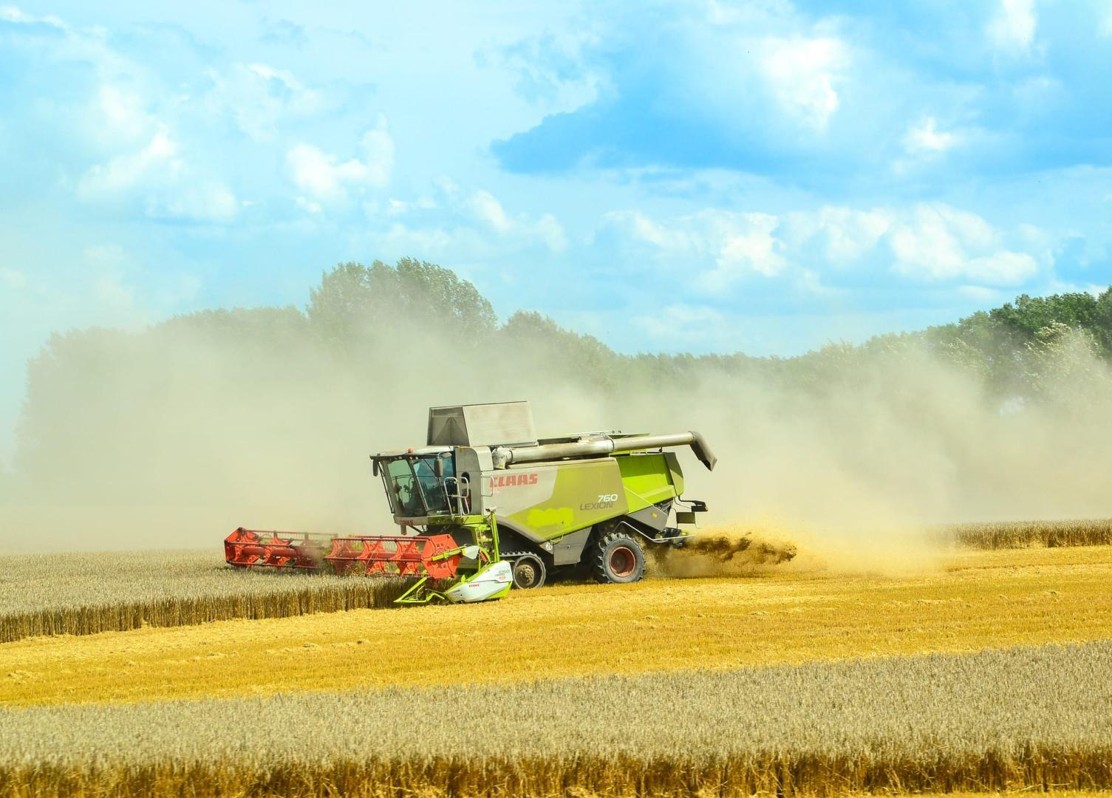

(Forrás: https://www.allampusztaikft.hu/kezdolap/tevekenysegeink)

**Váltó-sáv Alapítvány: Oktatási anyag fogvatartotti programhoz - fenntartható fejlődés**

**- Fenntartható fejlődés**

Az emberiség jóllétének a fejlődés három pillérén – társadalom, környezet és gazdaság – kell alapulnia. Egyiket sem hagyhatjuk figyelmen kívül, ha fenntartható módon akarunk működni. Ez az emberiség egésze és az egyén számára egyaránt kihívást jelent.

*Milyen fejlődésre van szükség?*

*Mi az a fenntartható fejlődés?*

*Az egyes országok gazdaságai hogyan válhatnának fenntarthatóbbá?*

*Hogyan tehetjük mi magunk fenntarthatóbbá az életmódunkat?*

*Hogyan csökkenthetjük a környezeti terhelést, miközben a világ népessége nő?*

*Miként tudjuk biztositani az egyensúlyt gazdasági fejlődés és környezeti igazságosság között?*

**Fogalmak**: ökológiai lábnyom, fenntartható fejlődés, “Gondolkodj globálisan, cselekedj lokálisan!”, népesedés / túlnépesedés.

**- Fogyasztás és termelés**

Ma a termelési láncolatok többsége már globalizált, mi pedig sokszor olyan termékeket használunk, melyeket több ezer kilóméterrel odébb állítottak elő. Globális fogyasztók lettünk. Fogyasztói döntéseinkkel befolyásolni tudjuk a világ más részeinek helyzetét, a befolyás pedig felelősséggel jár.

*Mi az oka, hogy a világ egyes részein olcsóbb a termelés?*

*Miért szervezik ki a termelési és a különféle szolgáltatásokat egyik helyről a másikra?*

*Ki felel a munkakörülményekért a távoli gyárakban?*

*Ki nyer, és ki veszít a globalizált kereskedelmen és a termelés átcsoportosításán?*

*Biztos, hogy annyit kell fogyasztanunk, amennyit?*

*Milyen a felelős fogyasztás?*

*Emberi népesedés – túlnépesedés – fogyasztás kapcsolata*

**Fogalmak:** vásárlás – fogyasztás – csomagolás – környezeti termelés – hulladékgazdálkodás – szelektív hulladékgyűjtés, a környezettudatos vásárló, újrahasznosítás (re-use, reciklitás), műanyagok.

**- Klímaváltozás**

A klímaváltozás az emberiség előtt álló egyik legnagyobb kihívás, hiszen hatással van a világ minden társadalmának és gazdaságának működésére. Egyrészt veszélyes időjárási anomáliákat okoz és csökkenti a terméshozamot, másrészt ezáltal hozzájárul a nemzetközi konfliktusok elmérgesedéséhez.

*Melyek a klímaváltozás okai és a következményei, s hogyan tudjuk megakadályozni őket?*

*Miként alkalmazkodhatunk a már bekövetkezett változásokhoz, vagy hogyan enyhíthetjük őket?*

*Ebben a folyamatban mi a tényleges szerepe, ill. mi lehetne a szerepe a politikának, az üzleti életnek, a tudománynak, az aktivista mozgalmaknak és a magánembereknek?*

*A klímaváltozás miért olyan ellentmondásos téma?*

*A klímaváltozás hogyan kapcsolódik már globális jelenségekhez, mint a migráció, a béke és a konfliktusok, a biológiai sokszínűség, az oktatás?*

**Fogalmak**: közlekedés és környezeti terhelés, ökoturista, ökoturizmus, a turizmus ökolábnyoma, erdőírtások.

**- Élelmiszer és mezőgazdaság**

Az általunk fogyasztott ételek ma a világ minden tájáról érkeznek a háztartásunkba, az élelmiszertermelés meghaladja szükségleteinket, az elosztás mégsem méltányos.

*Honnan származik az általunk elfogyasztott étel?*

*Mik azok a GMO-k (génmódosított szervezetk) és miként befolyásolják az élelmiszertermelést?*

*Az utóbbi időben hogyan változott a mezőgazdasági termékek előállítása és a kereskedelem globális és helyi szinten?*

*Hogyan lehetne megelőzni az éhínséget?*

*Miként hat az EU mezőgazdasági politikája az élelmiszertermelésre a világ más részein és a mi országainkban?*

*Kik a mezőgazdasági termékek exportőrei és importőrei?*

*Mi az iparosított mezőgazdaság? Hogyan hat ez a környezetünkre, az élelmiszerminőségünkre?*

**Fogalmak**: élelmiszerek – fogyasztás – takarékosság (újrahasznosítás), élelmiszerpazarlás és megelőzése, tápérték, vegyszermentesség, élelmiszerminőség, élelmiszer adalékanyagok.

**- Természeti erőforrások**

A társadalomnak a fennmaradáshoz szüksége van természeti erőforrásokra. Ezek közül vannak olyanok, amelyek képesek megújulni, ha okosan használjuk őket, míg mások kimerülnek. A természeti erőforrások ésszerű, fenntartható használata fontos globális kihívás.

*Hogyan lehet a kimerülő forrásokat megújulókkal helyettesíteni?*

*Miként tudjuk csökkenteni a kőolajtól való függésünket?*

*Hogyan oldhatjuk meg a közlegelők tragédiájának problémáját a különféle erőforrások esetében?*

*Ki kényszerítheti ki az erőforrások fenntartható használatát?*

*Mit jelent az erőforrások méltányos használata?*

**Fogalmak**: az energia – megújuló energiaforrások, energia fogyasztás, energiatakarékosság, a víz – vízgazdálkodás, víztakarékosság – miért, fosszilis tüzelőanyagok?

**Összeségében: hogyan csökkenthetjük az ökológiai lábnyomunkat?**

Az első TT kiértékelése és összegzése: a partnerszervezet számára szemléletformáló és előítélet-csökkentő élményt jelentett, valamint személyes találkozást és tapasztalatszerzést egy olyan területen, amely nem szerepelt korábbi tevékenységükben (börtön, a szabadultak életútja, a változás lehetősége - a többségi társadalom értékeinek és normáinak követése a bűnözői karrier helyett stb.). Érzékenyítés, új impulzusok, új benyomások gyűjtése - mindenképpen pozitív hatás a további projekt megvalósításában.

